Автономная некоммерческая организация «Профессиональная образовательная организация «Московский Международный Колледж»»

|  |  |
| --- | --- |
| Специальность: | 09.02.07 Информационные системы и программирование |
| Дисциплина/МДК: | МДК ??.?? Разработка кода |

ОТЧЕТ

к практическому занятию № 5

Тема: Создание диаграмм активностей

|  |  |  |
| --- | --- | --- |
| Выполнил студент гр. И-9-23 | ____________ | Каменский А.П. |
| Оценка | ____________ | ___________ |
|  |  | (оценка прописью) |
| Проверил преподаватель | ____________ | __________________ |

Тема: Создание активностей.

Цель: приобретение умений создания диаграмм активностей.

ТО и ПО: процессор: AMD FX(tm)-6300 Six-Core Processor, видеокарта: Palit GeForce GTX 1650 StormX OC, ОС: Windows 10, ОЗУ: 16,0 ГБ, Браузер: Mozilla Firefox.

Описание хода выполнения работы:

Найти и открыть сайт PlantUML.com, описать процесс выбора и покупки товаров пользователем на маркетплейсе Ozon в виде кода чтобы получить «Диаграмму активности покупки в Ozon».

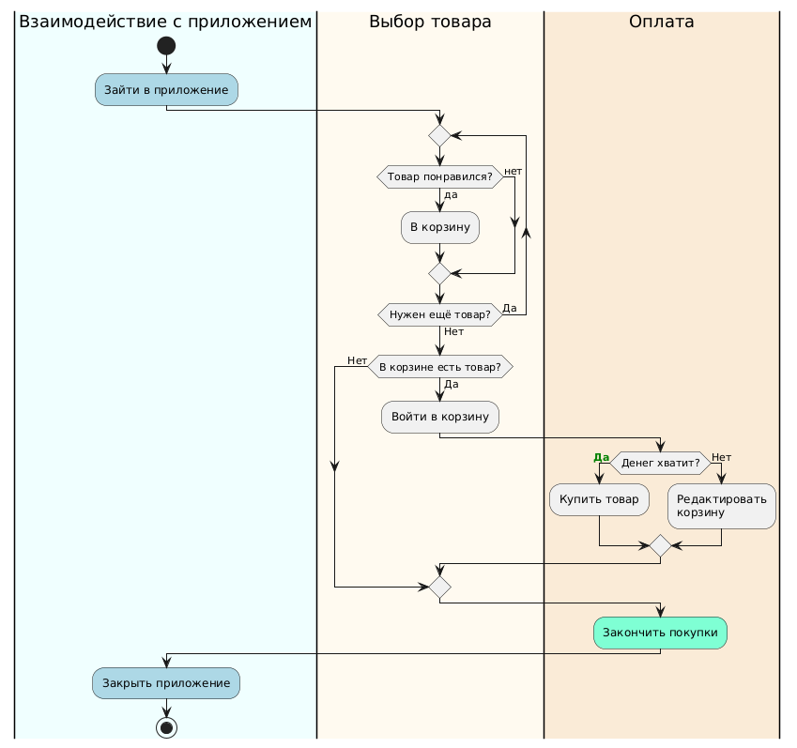

Рисунок 1 – Пример «Диаграммы активности покупки в Ozon»

Листинг1. – «Диаграммы активности покупки в Ozon»

@startuml

|#Azure|Взаимодействие с приложением|

start

#LightBlue :Зайти в приложение;

|#FloralWhite|Выбор товара|

repeat

if (Товар понравился?) then (да)

:В корзину;

else (нет)

endif

repeat while (Нужен ещё товар?) is (Да) not (Нет)

if (В корзине есть товар?) then (Да)

:Войти в корзину;

|#AntiqueWhite|Оплата|

if (Денег хватит?) then (<color:green>**Да**)

:Купить товар;

else (Нет)

:Редактировать\nкорзину;

endif

else (Нет)

endif

#Aquamarine :Закончить покупки;

|Взаимодействие с приложением|

#LightBlue :Закрыть приложение;

stop

@enduml

Изучен теоретический материал: Сайт – plantuml.com, страница – Диаграмма деятельности (новый синтаксис), Диаграмма деятельности, ссылки – <https://plantuml.com/ru/activity-diagram-beta>, <https://plantuml.com/ru/activity-diagram-legacy>. Сайт – ensi.tech, страница – Диаграмма активностей (Activity diagram), ссылка – <https://docs.ensi.tech/analyst-guides/tools/diagrams/uml/activity-diagram>.

Произведен обзор онлайн – инструментов: редактор диаграмм сайта plantuml.com.

Вывод: в ходе практического занятия изучен актуальный материал по теме создания диаграмм активностей, приведено описание создания данных диаграмм с использованием языка PlantUML.